Installer OpenCV pour Visual studio (Windows)

Etape 1 :

Aller sur <https://github.com/opencv/opencv> et télécharger la dernière version.

Extraire le fichier dans votre disque local ex : C:

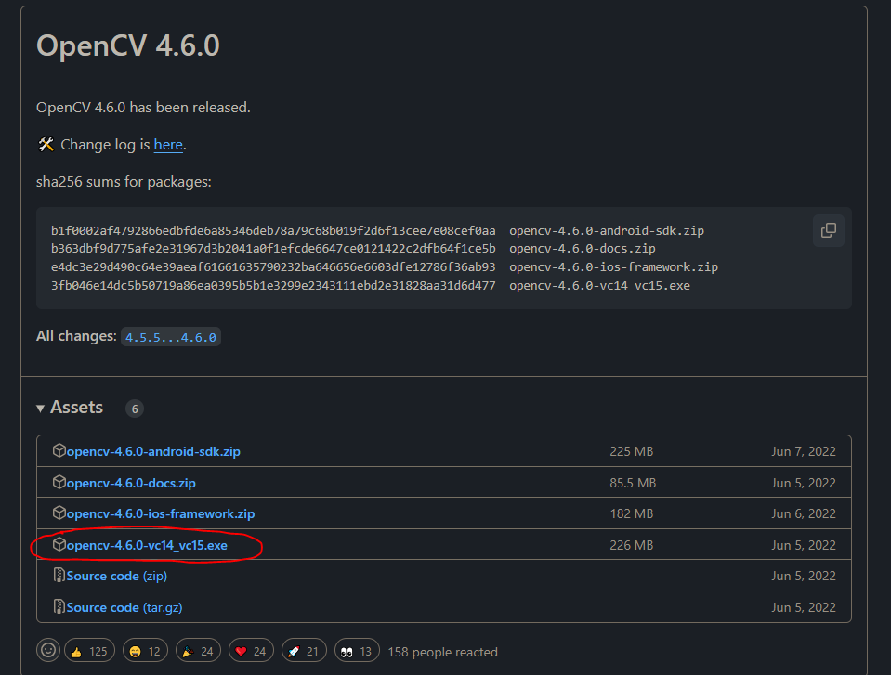

Etape 2 :

Ajouter le dossier bin dans l’environnement de variables de « path »

C:\opencv\build\x64\vc15\bin

Redémarrer votre pc

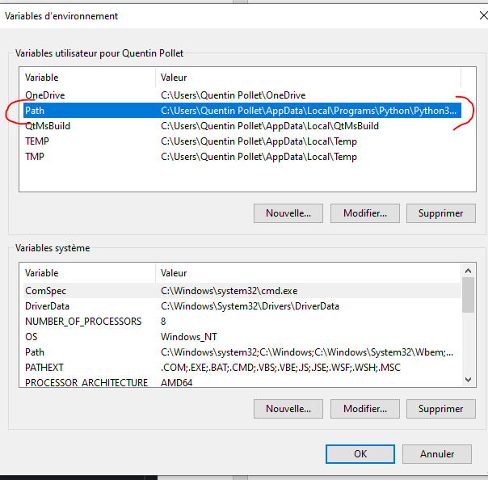

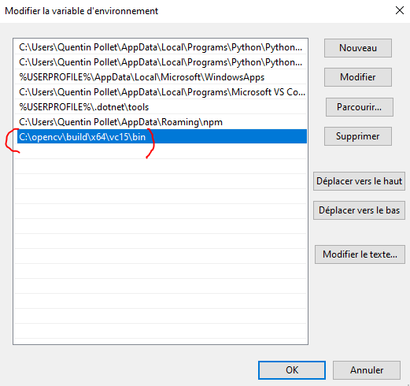

Etape 3 :

Ouvrir le projet avec le .sln sur Visual Studio.

Mettre l’architecture en x64



Etape 4 :

Ajouter les dossiers en allant dans les propriétés de configuration de votre projet vs dans la catégorie « Répertoire VC++ »

1. Ajouter les dossiers build : C:\opencv\build\include
2. Ajouter les dossiers de librairie : C:\opencv\build\x64\vc15\lib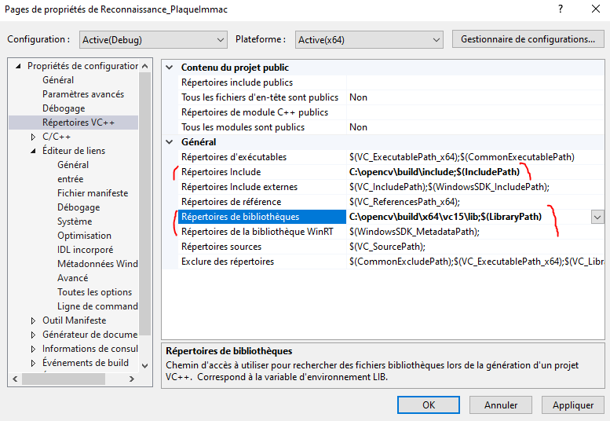

Editeur de liens :

1. Ajouter l’entrée : opencv_world460d.lib (d pour debug et release sans d)

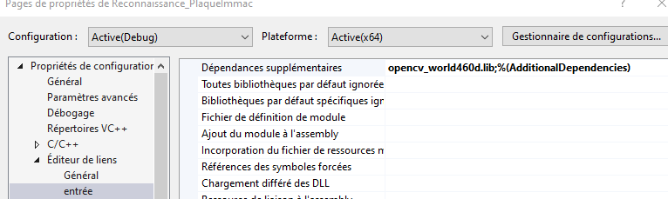

Etape 5 :

Maintenant appuyer sur le bouton « Débogueur Windows Local » pour lancer le programme.

